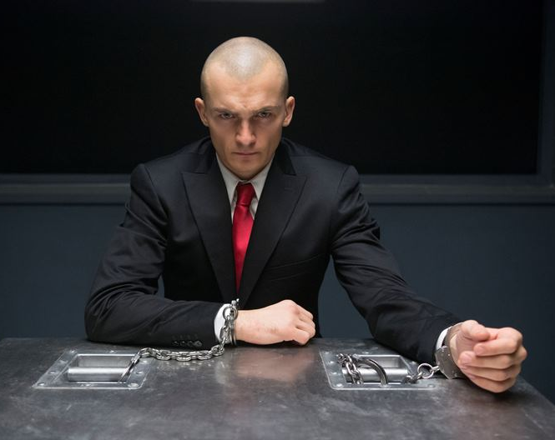
Hitman: Agent 47
(Hitman: Agent 47)
Premiéra: 27. 8. 2015

20th Century Fox, USA, 2015
Režie: Aleksander Bach
Scénář: Skip Woods, Michael Finch
Kamera: Óttar Guðnason
Hudba: Marco Beltrami
Hrají: Rupert Friend, Zachary Quinto, Hannah Ware, Ciaran Hinds, Thomas Kretschnmann

Je známý pouze podle dvou posledních čísel čárového kódu, který má vytetovaný vzadu na krku. Agent 47 (Rupert Friend) není obyčejný člověk, představuje vyvrcholení desetiletí trvajícího tajného genetického výzkumu. Stojí na konci vývojové řady, jeho existence navazuje na čtyřicet šest předchozích klonovaných agentů obdařených neuvěřitelnou silou, rychlostí, vytrvalostí a inteligencí. Agent 47 je elitním a dokonalým zabijákem, který byl pomocí genetických experimentů vyšlechtěn jako dokonalý vražedný stroj.
Jeho nadcházejícím cílem je korporace, která má v úmyslu zmocnit se vytvořeného genu a pomocí něj vytvořit armádu zabijáků, jejichž schopnosti předčí dokonce i vlastnosti agenta 47. Uspěje? Nebo se stane její kořistí a zdrojem další zkázy?
Ve svém osamělém boji se 47 spojí s Katiou van Dees (Hannah Ware), mladou ženou, která je schopná zodpovědět většinu otázek týkajících se jeho původu a zároveň střeží tajemství umožňující odhalit a především zničit nepřátelskou spikleneckou korporaci. Vše směřuje k závěrečné epické bitvě, v níž proti nim stojí v čele armády protivníků lstivý John Smith (Zachary Quinto).
Agent 47 se poprvé objevil ve filmovém zpracování v roce 2007, ale již předtím byl hrdinou počítačové herní série Hitman, která slavila obrovský úspěch a upoutala mnoho herních nadšenců a fanoušků stříleček.

Přístupnost: mládeži do 15 let nepřístupný
Žánr: akční thriller
Verze: anglicky s českými titulky
Stopáž: 96 min
Formát: 2D DCP
Monopol do: 27. 2. 2017
Propagace: plakáty A1, plakáty A3, fotosky, tisk, rozhlas, internet
Programování: Zuzana Černá, tel: 582 365 576, GSM: 602 836 993, cerna@cinemart.cz

